|  |  |
| --- | --- |
| **KIỂM TRA CUỐI HỌC KỲ 1 (NĂM HỌC 2023-2024)**  **BÀI THI: VẬT LÍ 11**  **(Thời gian làm bài: 45 phút)** | |
|  | **MÃ ĐỀ THI: 405** |

Họ tên thí sinh:..............................................................

SBD:..............................................................................

**I. PHẦN TRẮC NGHIỆM (4 điểm)**

**Câu 1:** Phát biểu nào sau đây không đúng khi nói về dao động tắt dần?

A. Cơ năng của vật giảm dần

B. Độ lớn của lực cản lớn thì sự tắt dần càng nhanh

C. Biên độ của dao động giảm dần

D. Tần số dao động càng lớn thì dao động tắt dần càng nhanh

**Câu 2:** Một hệ dao động cơ đang thực hiện dao động cưỡng bức. Hiện tượng cộng hưởng xảy ra khi

A. tần số của lực cưỡng bức lớn hơn tần số dao động riêng của hệ dao động

B. chu kì của lực cưỡng bức lớn hơn chu kì dao động riêng của hệ dao động

C. tần số của lực cưỡng bức bằng tần số dao động riêng của hệ dao động

D. chu kì của lực cưỡng bức nhỏ hơn chu kì dao động riêng của hệ dao động

**Câu 3:** Độ cao của âm phụ thuộc yếu tố nào của nguồn âm?

A. Pha dao động B. Tần số C. Biên độ dao động D. Tất cả các yếu tố trên

**Câu 4:** Thí nghiệm sóng dừng truyền trên 1 sợi dây đàn hồi được dùng để đo

A. bước sóng B. tần số sóng C. tốc độ dao động D. tốc độ truyền sóng

**Câu 5:** Một sóng âm truyền từ không khí vào nước thì:

A. Tần số và bước sóng đều thay đổi

B. Tần số không thay đổi, còn bước sóng thay đổi

C. Tần số thay đổi, còn bước sóng không thay đổi

D. Tần số và bước sóng đều không thay đổi

**Câu 6:** Sóng dừng truyền trên sợi dây đàn có chiều dài ℓ, bước sóng và số bó sóng k. Công thức chiều dài dây là

A. ℓ = k/2 B. ℓ = k C. ℓ = (k D. ℓ = (k

**Câu 7:** Biên độ của một dao động cơ cưỡng bức không phụ thuộc vào?

A. Lực cản môi trường B. Biên độ của ngoại lực tuần hoàn

C. Tần số của ngoại lực tuần hoàn D. Pha ban đầu của ngoại lực

**Câu 8:** Điều kiện để 2 sóng cơ giao thoa với nhau là

A. hai sóng cùng biên độ, cùng tần số

B. hai sóng cùng tần số và cùng pha

C. hai sóng cùng tần số và hiệu số pha không đổi

D. hai sóng cùng tần số và lệch pha nhau bất kì

**Câu 9:** Trên mặt một chất lỏng có một sóng cơ lan truyền, người ta quan sát được khoảng cách giữa 7 đỉnh sóng liên tiếp là 3,0m. Bước sóng của sóng này là

A. 0,5 cm B. 0,56 m C. 50 cm D. 50 m

**Câu 10:** Một người quan sát chiếc phao trên mặt biển nhô lên 8 lần trong 3,5s, khoảng cách giữa hai ngọn sóng liên tiếp là 100cm. Vận tốc truyền sóng trên mặt biển là

A. 1 m/s B. 2 m/s C. 2 cm/s D. 1,11 m/s

**Câu 11:** Tại một điểm trên mặt chất lỏng có một nguồn dao động với chu kỳ 2s , tạo ra sóng ổn định trên mặt chất lỏng. Xét 5 gợn lồi liên tiếp trên một phương truyền sóng, ở về một phía so với nguồn, gợn thứ nhất cách gợn thứ năm là 4 m. Tốc độ truyền sóng là

A. 50 cm/s B. 15 m/s C. 12 m/s D. 25 m/s

**Câu 12:** Một mũi nhọn S chạm vào mặt nước dao động điều hoà với tần số f = 100Hz. Người ta thấy rằng hai điểm A và B trên mặt nước cùng nằm trên phương truyền sóng cách nhau một khoảng d = 20cm ℓuôn dao động ngược pha nhau. Biết tốc độ truyền sóng nằm trong khoảng từ 1,5m/s đến 1,7m/s. Tốc độ đó ℓà

A. 156cm/s B. 160cm/s C. 164cm/s D. 168cm/s

**Câu 13:** Một sóng ngang truyền trên sợi dây rất dài với tốc độ truyền sóng là 2m/s và tần số sóng có giá trị từ 45 Hz đến 55 Hz. Biết hai phần tử tại hai điểm trên dây cách nhau 30 cm luôn dao động ngược pha nhau. Tần số sóng trên dây là:

A. 47 Hz B. 48 Hz C. 49 Hz D. 50 Hz

**Câu 14:** Xét hiện tượng giao thoa sóng trên mặt chất lỏng với hai nguồn  và  cùng phương và có cùng phương trình dao động  cm. Hai nguồn đặt cách nhau  = 15cm. Vận tốc truyền sóng trên mặt chất lỏng là v = 60cm/s. Số đường dao động cực đại trên đoạn nối  bằng:

A. 7 B. 3 C. 9 D. 5

**Câu 15:** Âm thoa điện gồm hai nhánh dao động với tần số 100Hz, chạm vào mặt nước tại hai điểm S1, S2. Khoảng cách S1S2 = 9,6cm. Vận tốc truyền sóng nước là 1,2m/s. Có bao nhiêu điểm dao động với biên độ cực tiểu trên đoạn S1S2.

A. 8 B. 14 C. 16 D. 15

**Câu 16:** Một khe hẹp F phát ánh sáng đơn sắc, bước sóng 450 nm chiếu sáng hai khe F1, F2 song song với F và cách nhau a = 2.10-3m. Vân giao thoa được quan sát trên một màn M song song với mặt phẳng chứa F1, F2 và cách nó D =1 m. Khoảng vân là i = ?

A. 2,1.10-4m B. 6.10-6m C. 2,25.10-4m D. 6.10-4m

II. PHẦN TỰ LUẬN (6 điểm)

**Câu 1***(1,0 điểm)***.** Hãy nối những kí hiệu tương ứng ở cột A với những khái niệm tương ứng ở cột B

|  |  |
| --- | --- |
| **CỘT A** | **CỘT B** |
| 1-1  v  2-1  A  3-1  f  4  λ | Icon  Description automatically generated  Tần số (Hz)  Icon  Description automatically generated  Bước sóng (m hoặc cm)  Logo, icon  Description automatically generated with medium confidence  Tốc độ truyền sóng (m/s hoặc cm/s)  Icon  Description automatically generated  Biên độ (m hoặc cm) |

**Câu 2***(1,0 điểm)***:** Một sóng cơ truyền dọc theo trục Ox với phương trình u = 2cos( 40πt - πx) u:mm; x: m, trong môi trường không khí.

a) Tính bước sóng.

b) Tính tốc độ truyền sóng.

**Câu 3***(1,5 điểm)* **:** Cho đồ thị sóng cơ có tần số f = 20Hz lan truyền theo phương Ox ở thời điểm t như hình vẽ. Dựa vào đồ thì, tìm

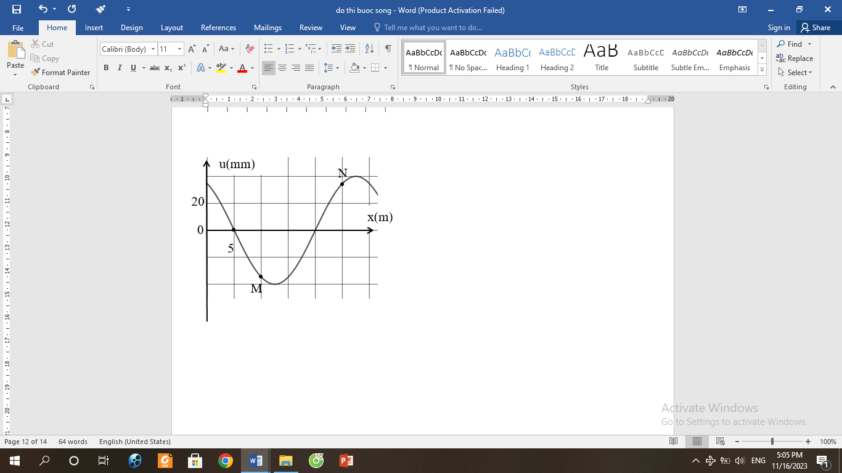

**10**

**9**

a) Biên độ của sóng

b) Bước sóng

c) Độ lệch pha giữa hai điểm M, N

**Câu 4:** *(1,0 điểm)*

Trong thí nghiệm giao thoa sóng, hai nguồn kết hợp A, B dao động cùng pha với cùng chu kì 0,01s. Tại điểm M cách nguồn A, B những khoảng d1 = 17 cm, d2 = 29 cm, sóng có biên độ cực đại. Giữa M và đường trung trực của AB có 5 đường dao động với biên độ cực đại.

a) Tính bước sóng.

b) Tính tốc độ truyền sóng.

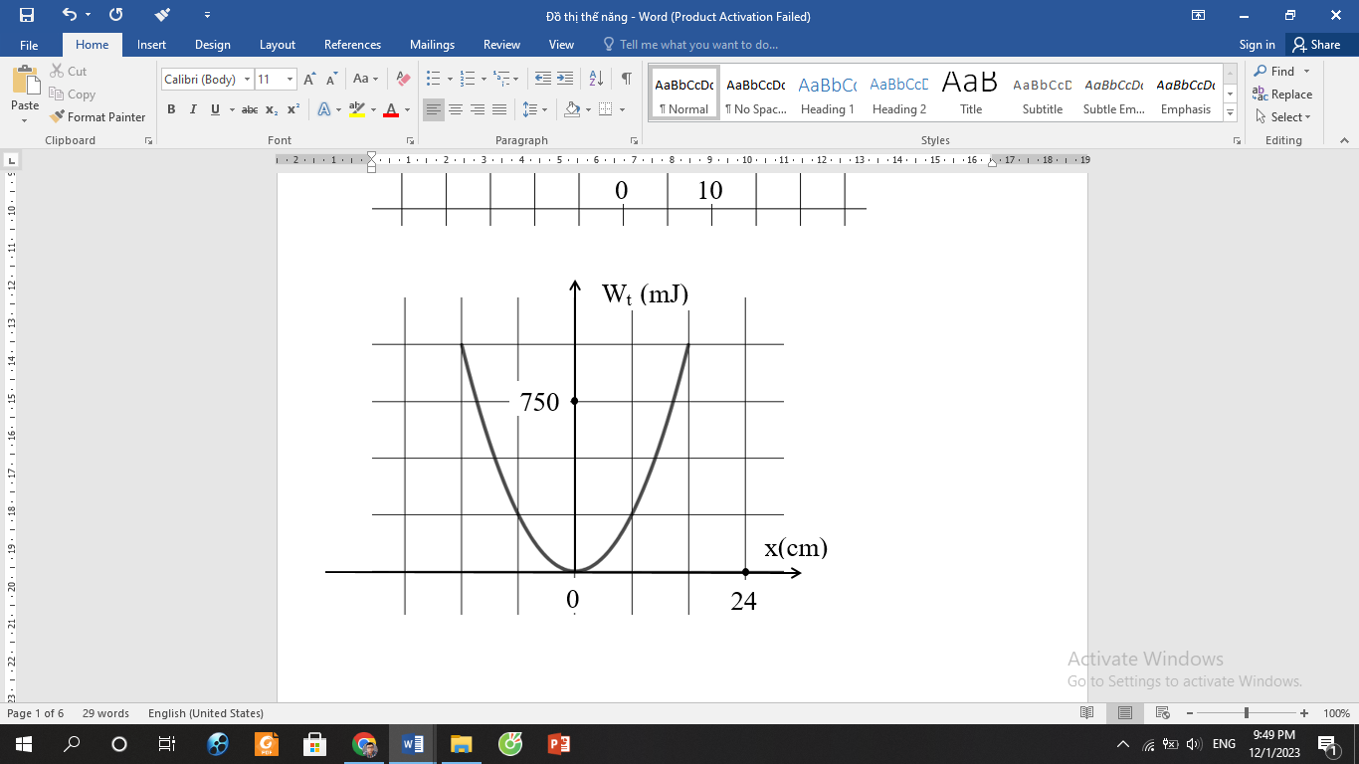

**Câu 5:** *(1,5 điểm)*

Con lắc lò xo dao động điều hòa trên phương ngang (bỏ qua mọi lực cản). Vật nặng có khối lượng là 500g. Cho đồ thị thế năng theo li độ x như hình vẽ. Tìm

**a.** Cơ năng, biên độ dao động.

**b.** Tính chu kì dao động.

**c.** Khi vật ở vị trí x = -8 cm thì động năng của con lắc bằng bao nhiêu?

|  |  |
| --- | --- |
| Câu hỏi | Đáp án |
| Câu 1 | D |
| Câu 2 | C |
| Câu 3 | B |
| Câu 4 | D |
| Câu 5 | B |
| Câu 6 | A |
| Câu 7 | D |
| Câu 8 | C |
| Câu 9 | C |
| Câu 10 | B |
| Câu 11 | A |
| Câu 12 | B |
| Câu 13 | D |
| Câu 14 | D |
| Câu 15 | C |
| Câu 16 | C |

**\*KHỐI 11**

**Câu 1. 1-c; 2-d; 3-a; 4-b. (0,25Đ X 4)**

**Câu 2:** (1Đ)

a) Tính bước sóng. (2m)

b) Tính tốc độ truyền sóng. (40m/s)

**Câu 3(1,5Đ)**:a/ A= 18mm, λ=60 m, ∆φ=π rad

**Câu 4: 1,0Đ**

a) d2 – d1 = k.

b) Tốc độ

v = $λ/$ T = 200 cm/s

**Câu 5: 1,5**

a) Cơ năng : W = 1J

Biên độ: A = 0,16m

b) Chu kì

W = $\frac{1}{2}m{\left(\frac{2π}{T}\right)}^{2}A^{2}$

T = 0,5s

c) Wt = 0,25J

Động năng:

Wđ = W – Wt

Wđ = 1 – 0,25 = 0,75J

***\*KHỐI 11***

|  |  |  |  |  |  |  |  |  |  |  |
| --- | --- | --- | --- | --- | --- | --- | --- | --- | --- | --- |
| **STT** | **NỘI DUNG KIẾN THỨC** | **ĐỢN VỊ KIẾN THỨC** | **CÂU HỎI THEO MỨC ĐỘ NHẬN THỨC** | | | | | | | |
| **NHẬN BIẾT** | | **THÔNG HIỂU** | | **VẬN DỤNG** | | **VẬN DỤNG CAO** | |
| **TN** | **TL** | **TN** | **TL** | **TN** | **TL** | **TN** | **TL** |
| 1 | *Chủ đề1:* **DAO ĐỘNG** | Năng lượng trong DĐĐH |  | 1 |  | 1 |  |  |  |  |
| Dao động tắt dần – dao động cưỡng bức - hiện tượng cộng hưởng | 3 |  |  |  |  |  |  |
| 2 | *Chủ đề 2:* **SÓNG** | Mô tả sóng – Sóng dọc – Sóng ngang | 4 | 1 |  |  | 1 |  |  |
| Giao thoa sóng | 3 | 1 |  |  | 1 | 2 | 1 |
| Sóng dừng | 2 |  |  |  |  |  |  |
| **TỔNG** | | | 12TN - 1TL | | 2TN – 1 TL | | 2TL | | 2TN – 1TL | |
| **TỈ LỆ** | | | 40% | | 30% | | 20% | | 10% | |
| **TỔNG ĐIỂM** | | | 4 | | 3 | | 2 | | 1 | |

***\*KHỐI 11***

|  |  |  |  |  |  |  |  |  |  |  |
| --- | --- | --- | --- | --- | --- | --- | --- | --- | --- | --- |
| **STT** | **NỘI DUNG** | **MỨC ĐỘ KIẾN THỨC** | **SỐ CÂUHOIT THEO MỨC ĐỘ** | | | | | | | |
| **Nhận biết** | | **Thông hiểu** | | **Vận dụng** | | **Vận dụng cao** | |
| **TL** | **TN** | **TL** | **TN** | **TL** | **TN** | **TL** | **TN** |
| 1 | Năng lượng trong dao động điều hoà | *Nhận biết:đọc được các giá trị từ đồ thị  *Thông hiểu:  - Vận dụng được các khái niệm: biên độ, chu kì, tần số, tần số góc, độ lệch pha để mô tả dao động điều hoà.  - Sử dụng đồ thị, phân tích và thực hiện phép tính cần thiết để xác định được: độ dịch chuyển, vận tốc và gia tốc trong dao động điều hoà.  - Sử dụng đồ thị, phân tích và thực hiện phép tính cần thiết để xác định được: độ dịch chuyển, vận tốc và gia tốc trong dao động điều hoà. | 1 |  | 1 |  |  |  |  |  |
| 2 | Dao động tắt dần – dao động cưỡng bức - hiện tượng cộng hưởng | *Nhận biết:  - nắm được các khái niệm và phân loại được các loại dao động.  - Sử dụng đồ thị, phân tích và thực hiện phép tính cần thiết để xác định được: độ dịch chuyển, vận tốc và gia tốc trong dao động điều hoà. | 3 |  |  |  |  |  |  |
| 3 | Mô tả sóng – sóng dọc- sóng ngang | *Nhận Biết:  - Từ đồ thị độ dịch chuyển - khoảng cách (tạo ra bằng thí nghiệm, hoặc hình vẽ cho trước), mô tả được sóng qua các khái niệm bước sóng, biên độ, tần số, tốc độ và cường độ sóng.  - Nêu được trong chân không, tất cả các sóng điện từ đều truyền với cùng tốc độ.  - Nêu được trong chân không, tất cả các sóng điện từ đều truyền với cùng tốc độ.  *Thông hiểu:  - so sánh được sóng dọc và sóng ngang.  - Nêu được ví dụ chứng tỏ sóng truyền năng lượng.  *Vận dụng:  - Nêu được trong chân không, tất cả các sóng điện từ đều truyền với cùng tốc độ.  - dựa vào đồ đồ thị xac định được lệch pha giữa 2 điểm | 4 |  | 1 | 1 |  |  |  |
| 4 | Giao thoa sóng | *Nhận Biết:  -Nêu được các điều kiện cần thiết để quan sát được hệ vân giao thoa.  -biết giao thoa sóng là gì?  -đn 2 nguồn kết hợp  *Thông hiểu:Vận dụng được biểu thức i = λD/a cho giao thoa ánh sáng qua hai khe hẹp.  *Vận dụng:  -tính biện độ diểm tổng hợp do 2 nguồn sóng cung cấp.  -tính vận tốc, bước sóng khi cho số cực đại.  -tính số cực đại, cực tiểu, số VS và VT  *Vận dụng cao: tìm vận tốc (tần số) khi cho cho giới hạn của vận tốc (tần số), để từ đó tính được bước sóng. | 3 |  | 1 | 1 |  | 1 | 2 |
| 5 | Sóng dừng | *Nhận Biết: nêu đc hiện tuọng sóng dừng là gì?  - đk để có sóng dừng  *Thông hiểu: tính được chiều dài của sợi dây khi co biết số nút hoặc bụng( cho sẵn bước sóng)  *Vận dụng cao: tìm vận tốc (tần số) khi cho cho giới hạn của vận tốc (tần số), để từ đó tính được bước sóng. | 2 |  |  |  |  |  |  |
| **SỐ CÂU** | | | **13** | | **3** | | **2** | | **3** | |
| **TỈ LỆ** | | | **40%** | | **30%** | | **20%** | | **10%** | |
| **TỔNG ĐIỂM** | | | **4** | | **3** | | **2** | | **1** | |